Kontextwechsel

Aufgabe 1 & 2:

Kontexwechsel im Leerlauf:  
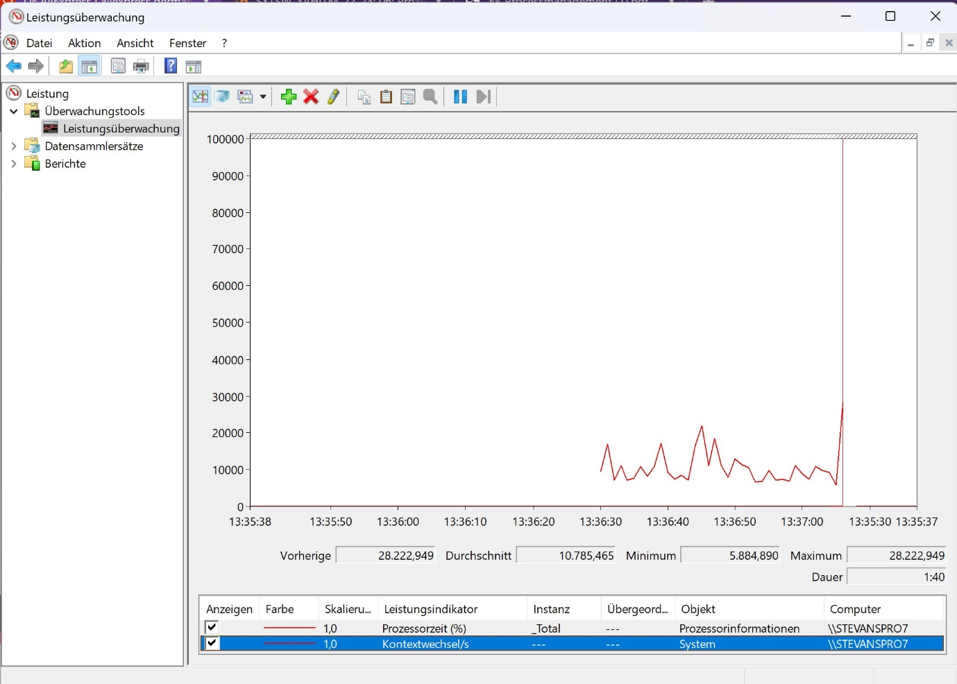

Kontextwechsel mit extra Prozessen:

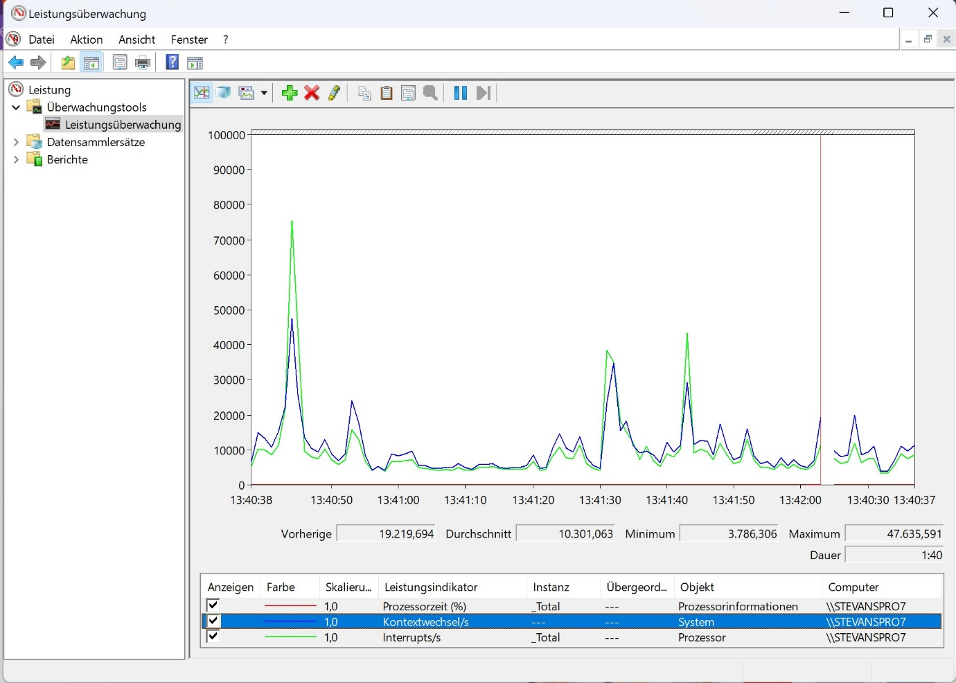

3 Protokollieren:

Der Kontext wird bei mehreren Prozessen in der CPU dementsprechend öfters gewechselt, dies lässt sich auf die höheren Anschläge in den Grafen zurückführen.

Beim Zuschalten von Prozessen erhöht sich also der Kontextwechsel pro Sekunde sprich Je mehr Prozesse laufen desto höher ist der Kontextwechsel.

Windows Prozesse anhalten

Prozesse lassen sich unter Windows mit dem Windows process explorer Tool anhalten.

